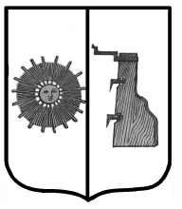

## Российская Федерация

**Администрация Ёгольского сельского поселения Боровичского района Новгородской области**

**РАСПОРЯЖЕНИЕ**

**от 05.12.2022 г. № 56-рг**

**д. Ёгла**

**О включение в реестр муниципальной собственности.**

На основании договоров №БН от 01.10.2021 г., №2 от 09 марта 2022 года включить в реестр муниципального имущества:

- адресные указатели (55 штук) на сумму 66 600 руб.00 коп. (шестьдесят шесть тысяч шестьсот рублей).

**Заместитель Главы Администрации Е.В. Ананьева**